Fiche Technique

Installation et Paramétrage

SmartACCESS

27/05/2021

**IMPORTANT :**

Les éléments contenus dans ce document ont été préparés dans le cadre d’une consultation et contiennent des informations confidentielles relatives à l’entreprise et ses activités.

Toute modification ou reproduction de ce document n’est pas autorisée.  Toute distribution de ce document à une tierce partie prenante doit se faire avec l’approbation écrite de SmartAPS.

**SUIVI DES VERSIONS :**

|  |  |  |  |
| --- | --- | --- | --- |
| **Version** | **Date** | **Auteur** | **Note** |
| 1.0 | 09.01.2025 | SmartAPS | Version initiale |

**Table des matières**

1. Introduction 2

2. Préparation de l’installation de l’application 3

3.1. Instructions pour l'installation du SGBD Oracle 21c 4

3.2. Exécution de l’installeur 4

3.3. Création d’un utilisateur et de la base de données 9

3.4. Restauration de la sauvegarde de la base de données 18

4.1. Exécution de l’installeur 19

4.2. Vérification de la version de la JVM 23

5. Installation du serveur d’application Payara 23

5.1. Copie du dossier du serveur d’application 23

5.2. Copie du dossier de SmartAccess. 23

5.3. Création du service Windows du serveur d’application 24

5.4. Création de la ressource JDBC dans le serveur d’application Payara 26

5.5. Déploiement de l’application SmartACCESS sur le serveur d’application 31

# Introduction

Ce document présente l’installation et le paramétrage de SmartACCESS.

Pour ce faire, vous devez disposer d’un dossier d’installation de l’application contenant :

* Une version de OpenJDK égale ou supérieure à la version 21.
* Une version du serveur d’application Payara supérieur ou égale à 6.
* Un installeur selon le type de SGBD(Oracle).
* Une sauvegarde de base de données (Oracle).

# Préparation de l’installation de l’application

* **PRE REQUIS**
* Installer JAVA (Version supérieur ou égale à 8)
* Installer le SGBD Oracle (créer un dossier oracle, dans le dossier oracle créer
* S’assurer que le nom du serveur a moins de 16 caractères sinon le renommer
* Lib ojb 11

* **CONFIGURATION MINIMALE MATERIELLE ET LOGICIELLE REQUISE**

|  |
| --- |
| MATERIEL |
| SERVEURS   * Processeurs Quad Core 2.0Ghz ou supérieur * Mémoire >= 4 Go * Disque >= 2 x 200Go à 7200 tpm (disque principale + backup) RAID * 2 cartes réseaux (LAN de la Banque/ LAN de la BCEAO) |
| POSTES DE TRAVAIL   * Processeur Pentium IV >= 1 GHZ * Mémoire >= 512 Mo |
| SCANNER  Scanner de chèque Canon, Seac Banch, Panini |
| LOGICIEL ET SYSTEME D’EXPLOITATION |
| * Microsoft Windows Server 2003 ou supérieur (Serveur) * Microsoft Windows XP SP2 ou supérieur (Client) * Navigateur Web (Mozilla FireFox) * Base de données (Oracle version >= 9.2 de préférence) * Serveur d’application GlassFish V2, V3 (Sun Web Application Server) |

1. **Installation de la base de données Oracle**

## Instructions pour l'installation du SGBD Oracle 21c

* Créez un dossier principal appelé **oracle** à l'endroit souhaité sur votre système.
* À l'intérieur du dossier oracle, créez un nouveau dossier appelé **product**.
* Toujours à l'intérieur du dossier oracle, créez un dossier appelé **install**.
* Copiez-le package d'installation du SGBD Oracle 21c dans le dossier **install** que vous venez de créer.
* Dans le dossier **product**, créez un nouveau dossier appelé **21c**.
* À l'intérieur du dossier 21c, créez un dossier nommé dbhome.

Voici à quoi ressemblera l'arborescence des dossiers :

oracle

│

├── product

│ └── 21c

│ └── dbhome

│

└── install

└── (ici, vous copiez les fichiers d'installation du SGBD Oracle 21c)

## Exécution de l’installeur

* Lancez le fichier **setup.exe** situé dans le dossier **oracle 21c** en mode administrateur.

* Cliquez sur Suivant

* Cliquez sur Suivant

* Cliquez sur Suivant

* Choisir le repertoire Oracle Base et cliquez sur Suivant

* Cliquer sur Installer

* Lorsque l’opération de Base de données Oracle a réussi cliquez sur fermer.

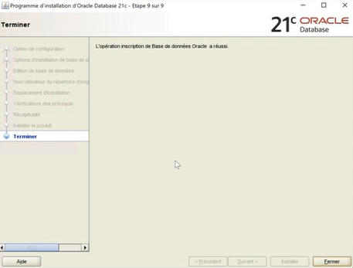

* Cliquez sur Suivant pour lancer l’installation
* Cliquez sur Terminer pour fermer la fenêtre

## Création d’un utilisateur et de la base de données

* Accédez au dossier **Oracle 21c**, puis au sous-dossier **bin**, et exécutez le fichier **dbca.bat** en mode administrateur pour créer la base de données.
* cliquez sur créer une base de données et suivant

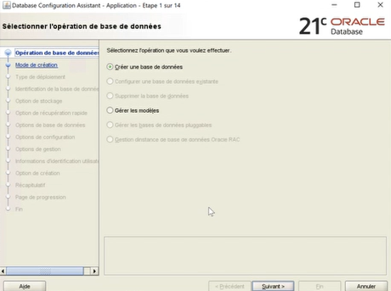

* cliquez sur configuration avancée et suivant

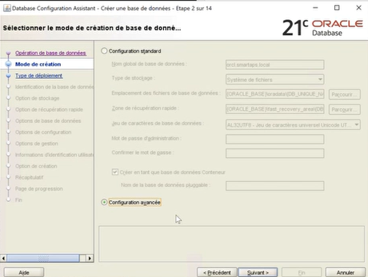

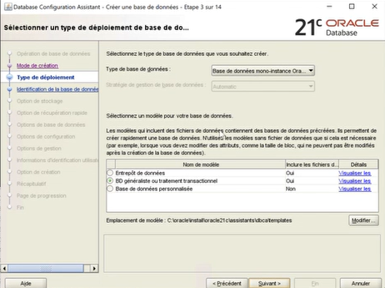

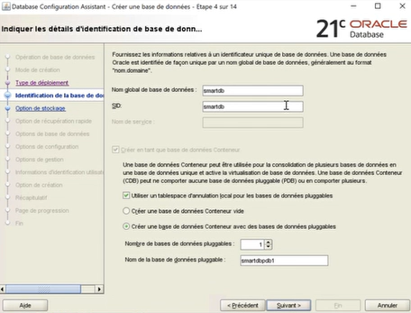

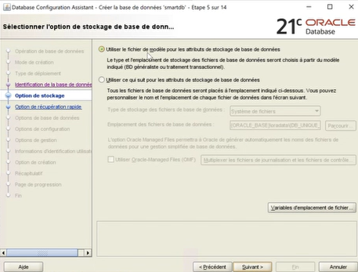

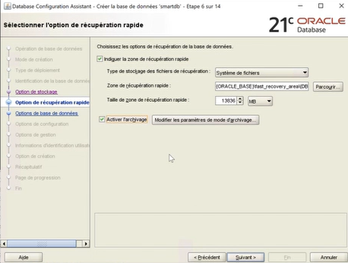

On va créer un **LISTENER,**

Clic droit sur **login/group rôles**, sélectionne **create> login/group roles**

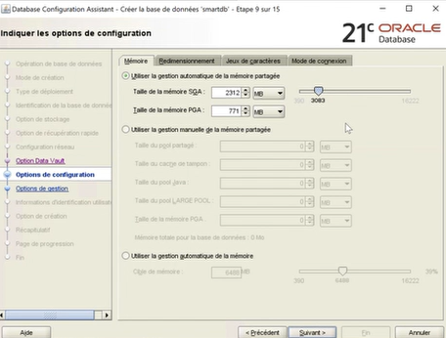

Donne le nom **sas**

Mets le mot de passe dans **Definition** ensuite aller dans **Privileges**

Coche can login ? et superuser ? pour lui donner les droits d’accès et faite **save.**

Allez sur Databases pour la création de la base de données.

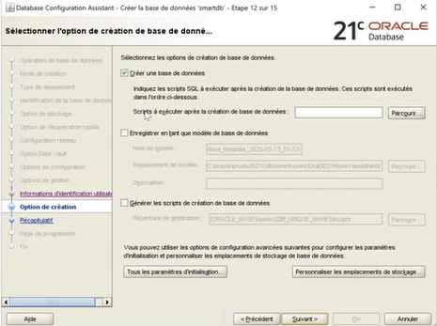

Pour ce faire, faites un clic droit sur Databases.

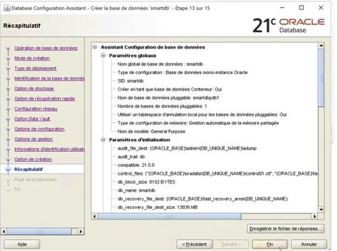

Entre le nom de la base de données « **SAS** », et choisit utilisateur sas

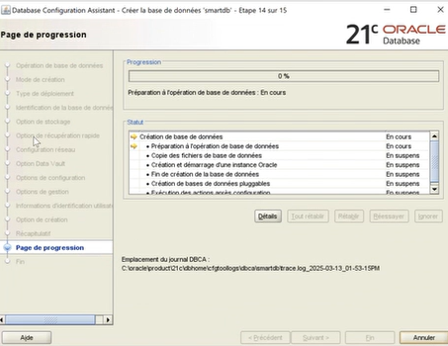

Verifier la définition de la base comme ci-dessus

Et cliquez sur « **save** »

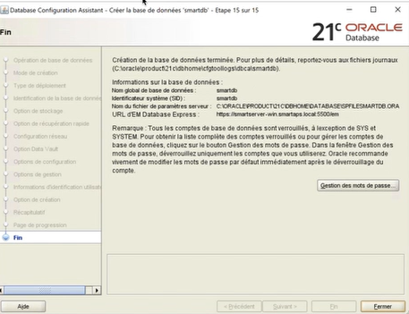

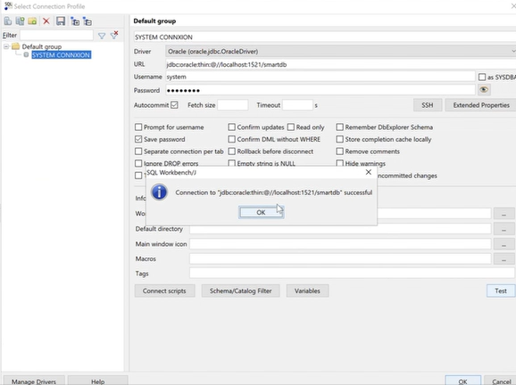

## Restauration de la sauvegarde de la base de données

Selectionner la base **SAS** et faite clique droite pour restore la base de données comme l’indique l’image ci-dessous.

Dans la fenêtre **Restore** laisse le format sur **Directory** et colle le chemin du DUMP a restore dans **Filename** etchoisit sas comme **Role name.**

Ensuite clique sur **Restore**

La base de données se restaure.

1. **Installation de JAVA**

## Exécution de l’installeur

;

Exécuter le programme « OpenJDK21U-jdk_x64_windows_hotspot_21.0.4_7.msi» puis suivre les instructions.

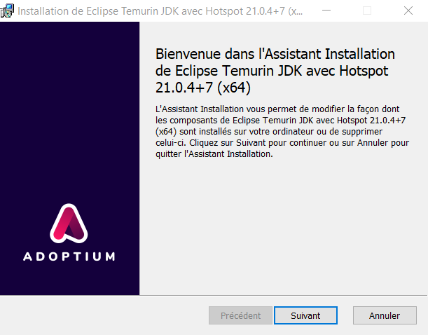

* Cliquez sur Suivant.

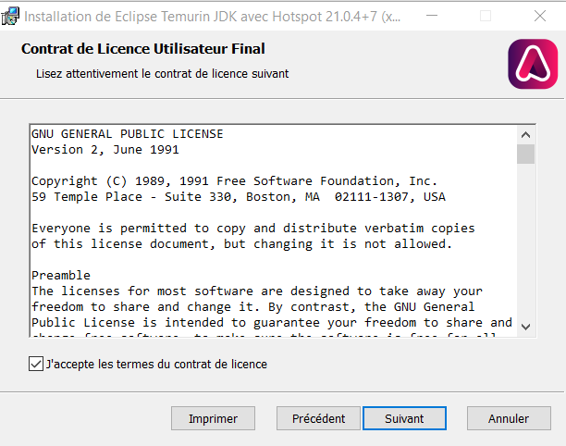

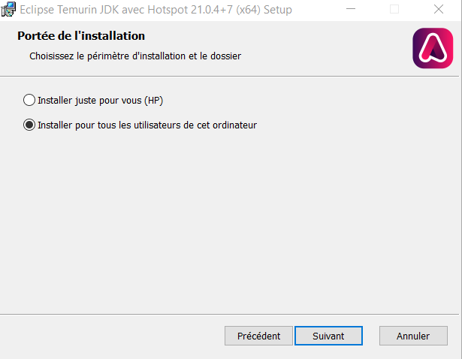

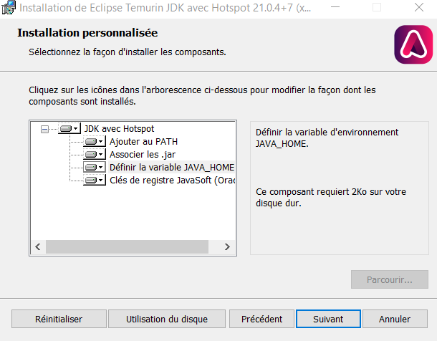

* Choisir l’installation sur le disque local pour Définir la variable JAVA_HOME et Clé de registre JavaSoft et Cliquez sur Suivant.

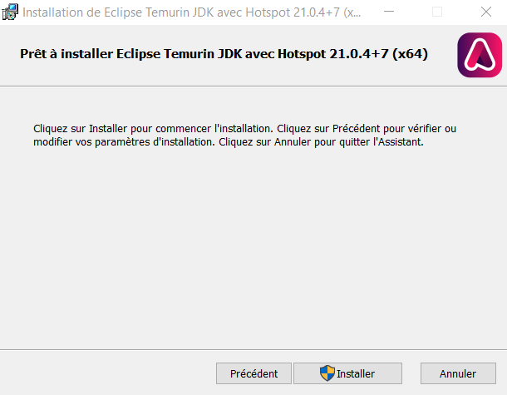

* Cliquez sur Installer lancer l’installation

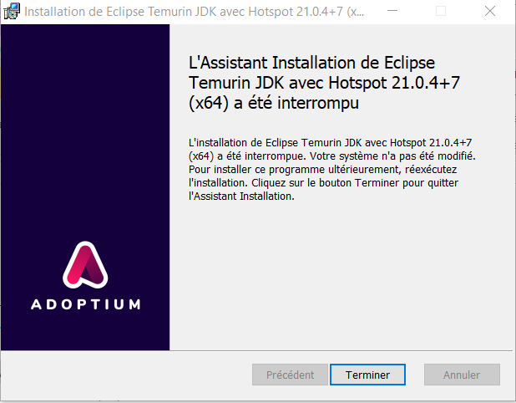

* Cliquez enfin sur Terminer

## Vérification de la version de la JVM

* Ouvrir un éditeur de commande (console DOS) en exécutant CMD
* Exécuter la commande : java -version

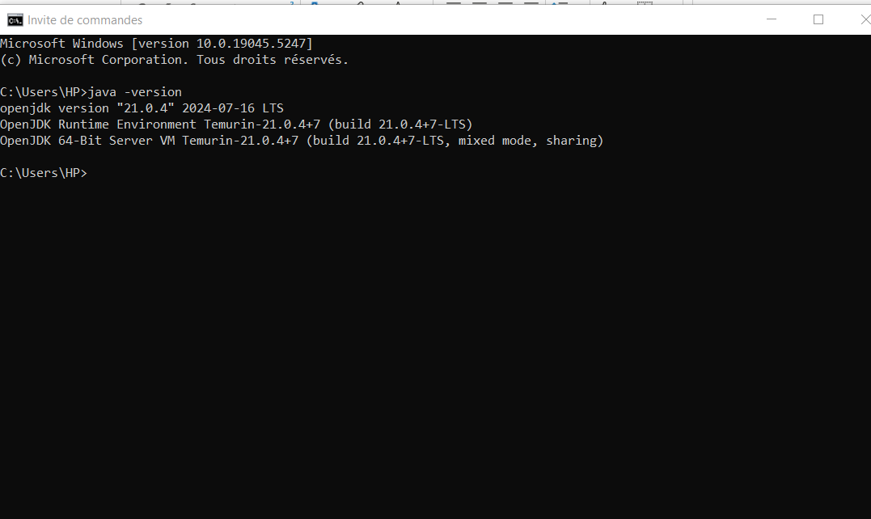

* Vérifiez que vous avez la version ci-dessus affichée.

# Installation du serveur d’application Payara

## Copie du dossier du serveur d’application

Pour installer le serveur d’application, il suffit de copier le dossier fourni (payara6), sur le disque désiré. Exemple : d:\payara6.

Le domaine smartaccess est déjà installé et préconfiguré.

## Copie du dossier de SmartAccess.

Afin de permettre à l’application SmartAccess de démarrer correctement, il est nécessaire de copier les fichiers de l’application dans le  c:\. Exemple : c:\smartaccess.

## Création du service Windows du serveur d’application

Pour créer le service windows qui va permettre de démarrer et d’arrêter facilement le serveur d’application Payara, ouvez une console DOS en mode Administrateur et exécutez les commandes suivantes :

* CD <lecteur>\payara6\bin (<lecteur> représente l’emplacement du dossier payara41)
* asadmin create-service smartaccess

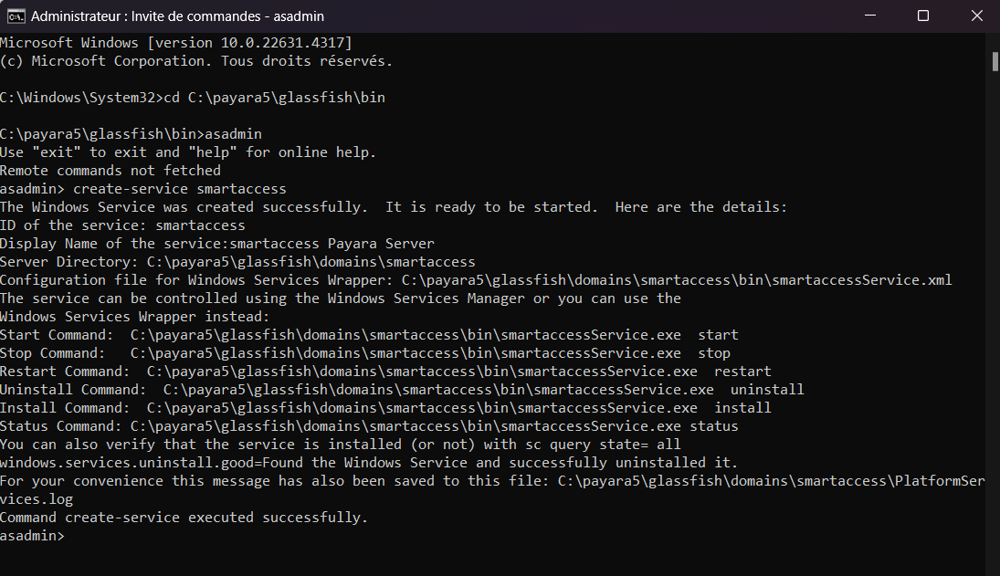

* Vérifiez que le service a bien été créé dans les services Windows, et démarrez-le.

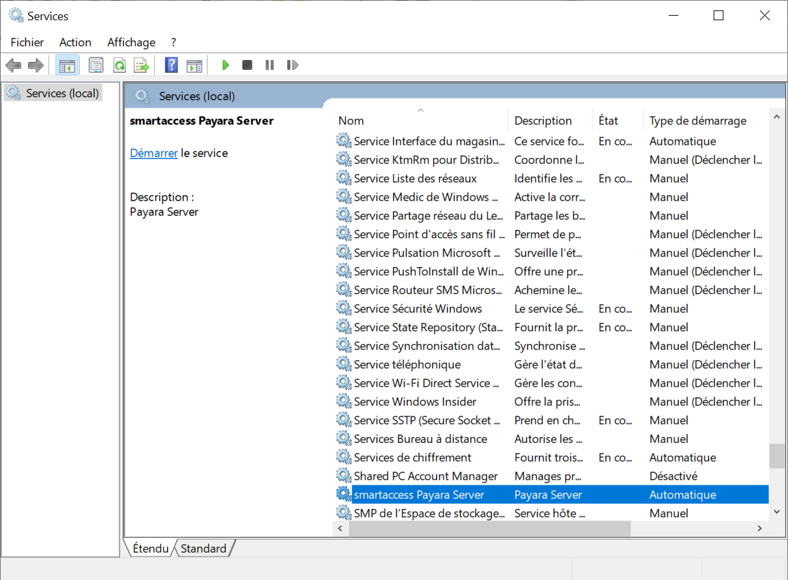²

Le démarrage du service Windows smartaccess Payara Server entraine le démarrage du serveur Payara et du domaine smartaccess.

Afin de vous assurer que le domaine a bien démarré, ouvrez un navigateur et ouvrez le lien suivant : <http://localhost:8080/>. La page ci-dessous doit s’afficher.

Mais avant faudrait vérifier dans le fichier **domain.xml** se trouvant dans C:\payara6\glassfish\domains\smartaccess \config les ports attribués



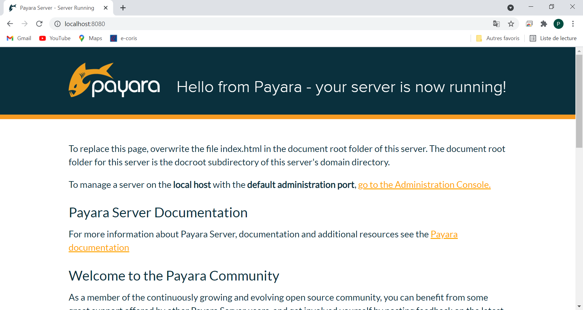

## Création de la ressource JDBC dans le serveur d’application Payara

Pour configurer une source de données dans Payara il faut :

* Accéder à l’interface d’administration au port 4848 sur le lien suivant : <http://localhost:4848/>

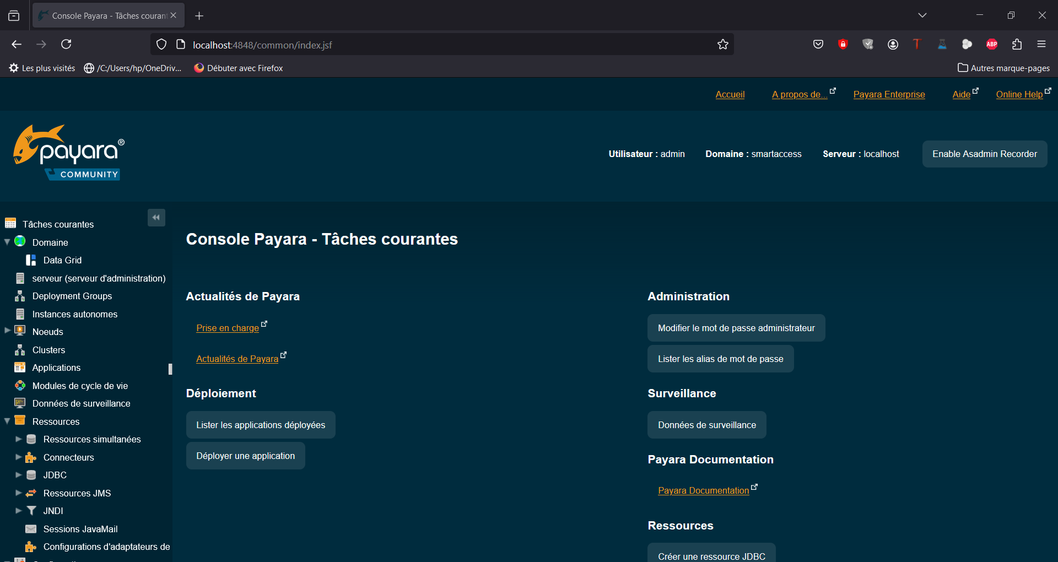

* Entrer les informations de connexion (login=admin et mot de passe=adminadmin)
* Vous aurez le panel suivant sur la gauche :

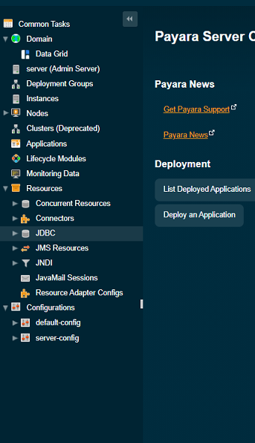

* Cliquez sur le menu JDBC, puis JDBC Connection Pools
* Une fenêtre similaire apparaitra :

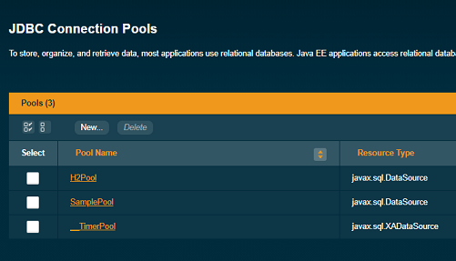

* Cliquez sur le bouton « New » pour créer un pool de connexion.
* Une fenêtre similaire apparaitra :

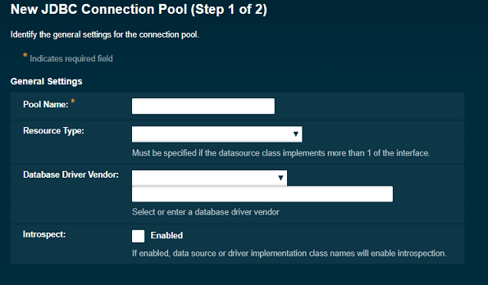

* Entrez les informations suivantes dans chacun des champs :
  + Pool Name🡺 smartAccessPool
  + Ressource Type 🡺 javax.sql.DataSource ou javax.sql.ConnectionPoolDataSource
  + DataBase Vendor 🡺 PostgreSQL
  + Cochez **Instrospect**.

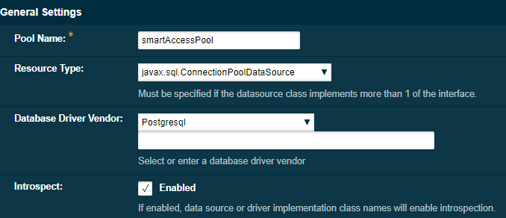

* Cliquez sur le Bouton Next
* Une fenetre similaire apparaitra :

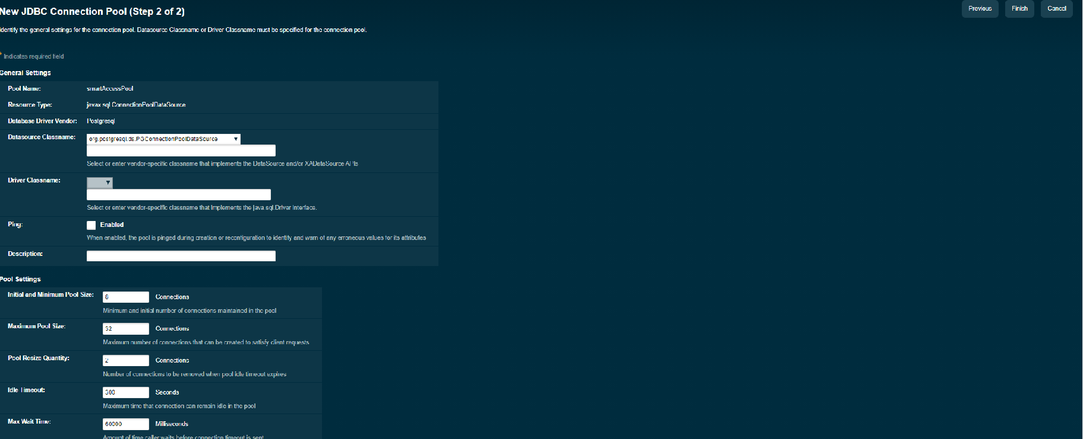

* Scrollez jusqu’en bas de l’écran pour voir les propriétés du pool de connexion
* Plusieurs propriétés s’affichent. Ordonnez-les par nom :

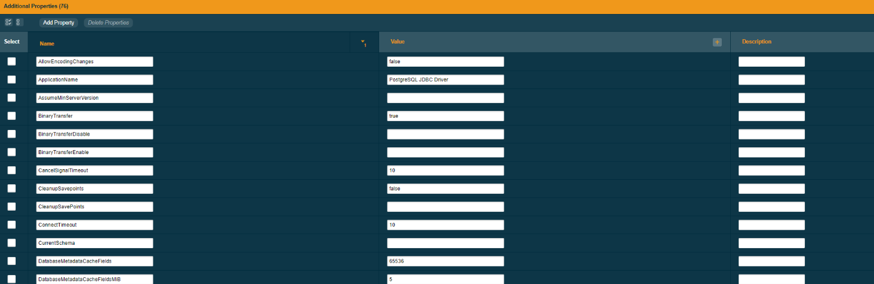

* Parmi ces propriétés recherchez les propriétés suivantes :
  + DatabaseName🡺 SAS
  + Password 🡺sas
  + Url🡺 jdbc:postgresql://localhost:5432/SAS
  + User 🡺 sas
* Cochez la colonne « Ping » plus haut et enregistrez les informations du Pool en cliquant sur « Finish »

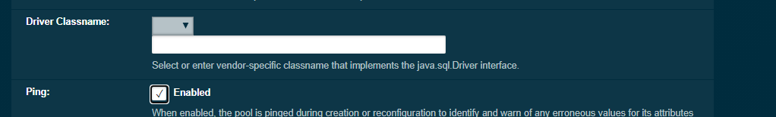

* Si les configurations sont bonnes, vous aurez la notification suivante :



* Accédez au Menu JDBC, JDBC Ressources . Vous aurez cet exemple d’écran :

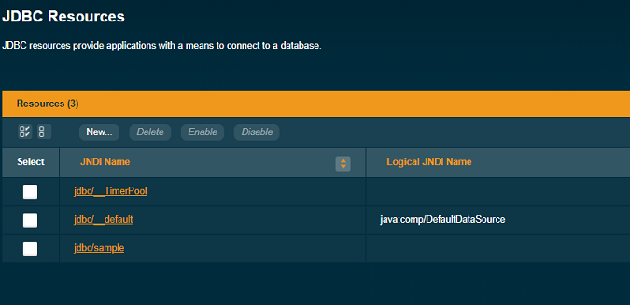

* Cliquez sur le bouton « New » pour créer une source de données :

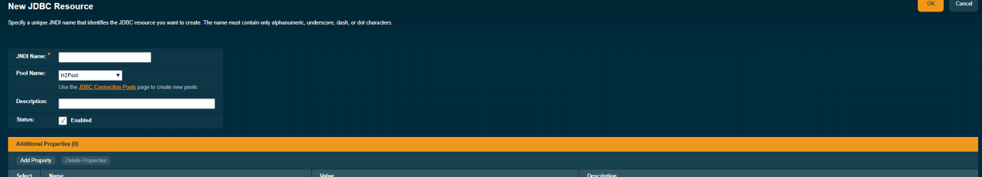

* Entrez les informations suivantes :
  + JNDI Name 🡺 jdbc/smartaccess
  + Pool Name 🡺 smartAccessPool (créé précedemment)

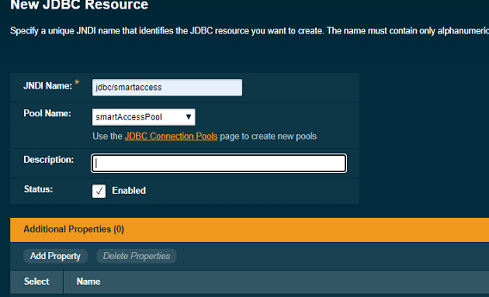

* Cliquez sur le bouton « OK » à droite

²

## Déploiement de l’application SmartACCESS sur le serveur d’application

**1ERE METHODE**

Pour déployer l’application SmartACCESS sur le serveur d’application, il faut :

* Arrêter le service windows smartaccess Payara Server précédemment démarré.
* Créer le dossier « bundles » dans le dossier <lecteur>\payara41\glassfish\domains\smartaccess\autodeploy.
* Copier les fichiers binaires fournis (smartaccess.war) dans le dossier <lecteur>\payara41\glassfish\domains\smartaccess\autodeploy.
* Démarrer le service windows smartaccess Payara Server.

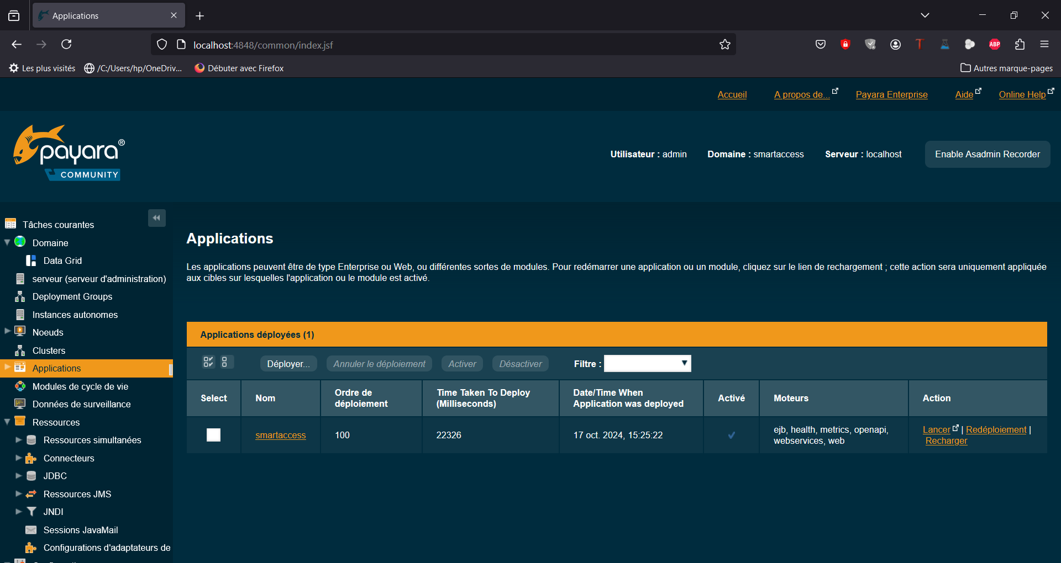

**2EME METHODE**

Pour deployer l’application il faut :

- se rendre dans le menu application cocher choisir un fichier et parcourir pour trouver le fichier smartaccess.war comme l’indique l’image ci-dessous :

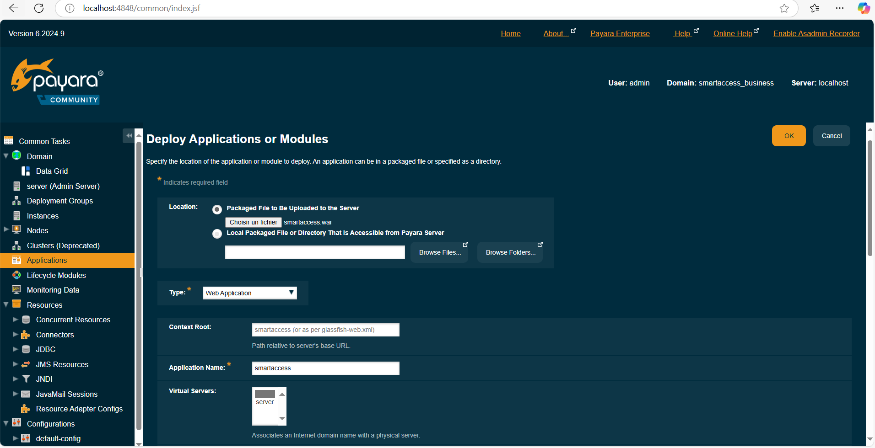

Clique sur ok. Ensuite l’application est deployée.

